

ПРИМА (1 ступень) «АНДРЕЙ-ВОРОБЕЙ»



СЕКУНДА (2 ступени)

«ПЕСЕНКА КРОКОДИЛА ГЕНЫ»



ТЕРЦИЯ (3 ступени) «ДОБРЫЙ ЖУК»

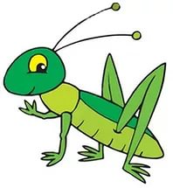

КВАРТА (4 ступени)

«В ТРАВЕ СИДЕЛ КУЗНЕЧИК»

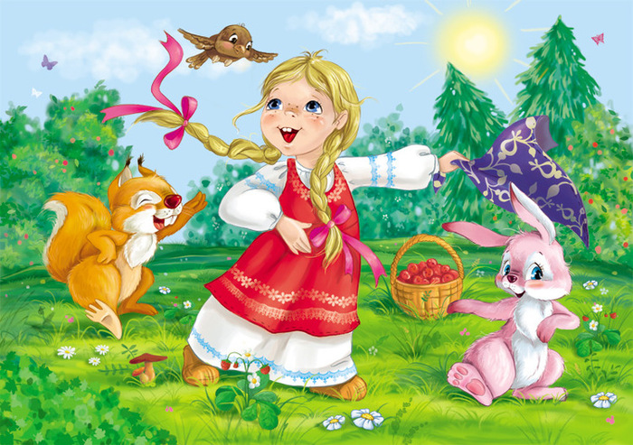

КВИНТА (5 ступеней)

«ПО МАЛИНУ В САД ПОЙДЁМ»

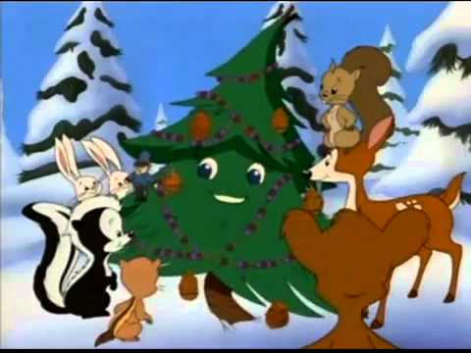

СЕКСТА (6 ступеней)

«В ЛЕСУ РОДИЛАСЬ ЁЛОЧКА»

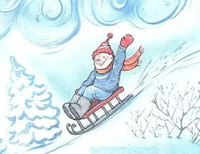

СЕПТИМА (7 ступеней)

«С ГОРКИ Я КАЧУСЬ»

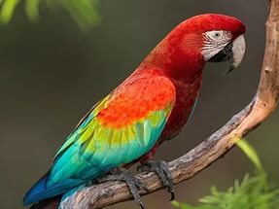

ОКТАВА (8 ступеней)

«ПОПУГАЙ»